Тест-драйв Ssang Yong New Actyon: совсем другой Актион
Новый Ssang Yong Actyon – автомобиль с достоинствами, ценимыми российским водителем. Вполне мощный дизельный кроссовер, который можно приобрести - со всеми регистрациями и страховками - дешевле чем за миллион рублей. Kolesa.Ru взяли Санг Енг Актион на тест, чтобы понять, стоит ли гнаться за таким предложением.
Этот автомобиль - детище Ssang Yong и компании Sollers. Последняя в феврале сделала крутой поворот в своем развитии, отказавшись от сотрудничества с Fiat и договорившись с Ford. Но на работе завода на Дальнем Востоке, производящем корейские внедорожники, эта "автомобильная мыльная опера" не сказалась - с начала марта новый Actyon появился у дилеров.
Сказать, что его очень уж ждали - преувеличить. Автомобилей Санг Енг в России немало, но они не лидеры продаж, а "одни из". Да, внедорожные SsangYong всегда выгодно отличались по цене - во всяком случае, она была ниже среднерыночной для машин своего класса, но нераскрученность марки, небесспорный дизайн и вообще, некоторая немодность корейского производителя перевешивали.
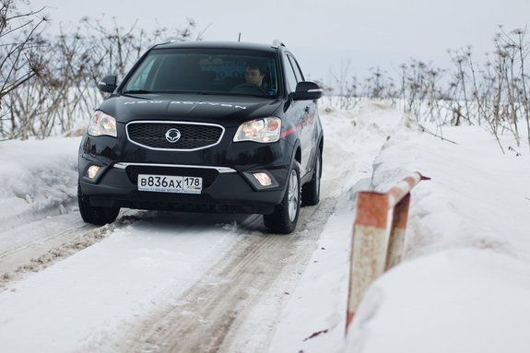

Ssang Yong сделал несколько очень важных шагов навстречу светлому будущему. Корейские дизайнеры изменили транслируемый в массы message. Теперь вместо «Мы не такие как все – полюбите нас такими!» стало «Мы ничем не хуже – убедитесь сами!»
Дизайн кузова Санг Енг Актион перестал отпугивать; это больше не победитель конкурса на самый необычный автомобиль года. Да, некоторые элементы по-прежнему смотрятся авангардно, как например, гнезда для противотуманных фар, задние фонари в форме «запятых» или практически не выделяющийся при взгляде в профиль задний бампер – он словно интегрирован в кузов. Интересно, а что будет при ударе сзади?
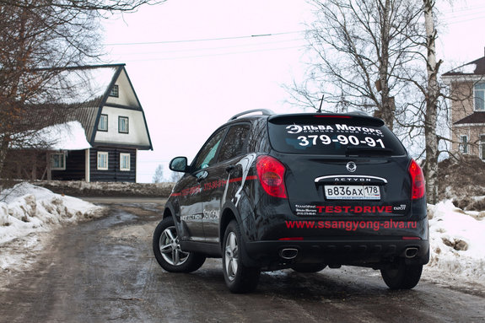
Обустройство салона – второй шаг навстречу канонам корейского автодизайна XX века. Новый Санг Енг Актион позволяет говорить об этом направлении в автоискусстве без сарказма; здесь минимум изысков, минимум затрат на материалы, зато максимум доступного функционала. Здесь есть экраны бортового компьютера и магнитолы, аналоговые ручки климат-контроля; на верху центральной консоли есть открывающийся отсек для мелких вещей вроде ручки, мобильника или документов. А в нижней части консоли – разъемы USB и AUX. На будто «вспоротом» посредине руле (кое-что из спорного дизайна все же осталось!) есть кнопки управления музыкой, а под рулем прячется скромный, но полезный пультик управления круиз-контролем – он есть даже в базовой комплектации!
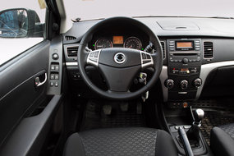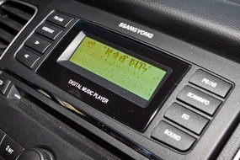
На первых метрах с магнитолой нашего Ssang Yong new Actyon случилось нечто странное: на нижней половине экрана информация перестала отображаться полностью, верхняя - транслировала что-то невразумительное. Слава Богу выключив, а затем включив зажигание нам удалось вернуть экрану работоспособность. Просто глюк. Больше не повторялся.

Удобно устроиться в Санг Енг Актион получилось без труда благодаря широкому диапазону регулировок водительского сиденья (в топовой версии есть еще и электропривод), а руль можно настроить по высоте и вылету (в тестовой версии).
И сзади места много, но сидеть там все же лучше вдвоем. Тем более, что место «среднего» пассажира лучше занять удобным подлокотником с отверстиями под подстаканники.
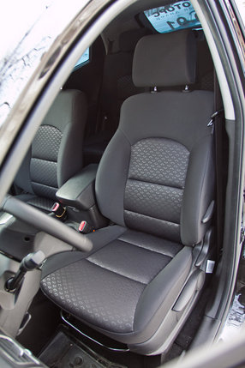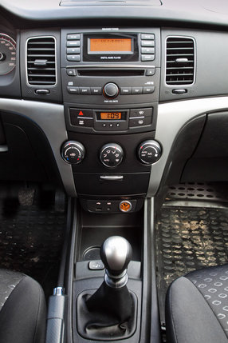
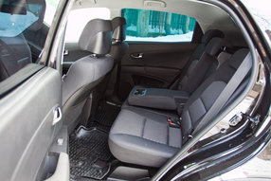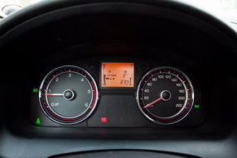
Ssang Yong new Actyon подойдет для частых поездок за город. Постоянный полный привод даже без блокировки центрального дифференциала позволяет съехать на заснеженную проселочную дорогу и спокойно двигаться навстречу сельским делам. Снега под колесами стало больше? Можно заблокировать «центр» кнопкой слева под рулем и вплоть до скорости в 100 км/ч не волноваться за проходимость.
Полный привод нового Actyon обеспечивается «сухой» многодисковой муфтой. В отличие от автомобилей с вискомуфтой, такой тип дифференциала менее подвержен перегреву, поэтому буксующий Actyon с перегретой трансмиссией встретить практически невозможно.

Конкуренты Ssang Yong New Actyon на российском рынке
Kia Sportage (тех.характерстики, тест-драйв) Suzuki Grand Vitara (тех.характерстики, тест-драйв)
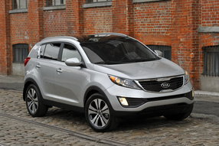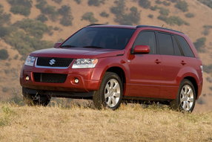

Пока на рынок поставляются 2.0-литровые 175-сильные турбодизели – немногим позже появится и 150-сильная версия этого мотора. Что до имеющегося на данный момент агрегата – это настоящий мустанг в мире дизельных рабочих лошадок!
Всю мощь мотора на первых передачах эффективно реализовать очень трудно: кривая момента обрывается резко, и переход с первой на вторую сопровождается кивками и резкими рывками подгоняемого Actyon. Но на верхних скоростях при частом орудовании рычагом Санг Енг уверенно набирает и 100 и 150 км/ч и хорошо держит прямую.
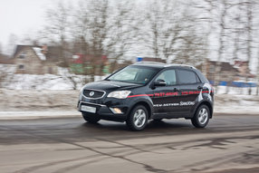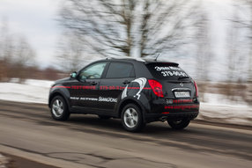

Шумоизоляция в Санг Енг Актион неплохая, но на холостом ходу ощутимы сильные вибрации. В выдавшем автомобиль на тест автосалоне нас убедили, что после обкатки вибрации уйдут...
Асфальтовой маневренности легкового автомобиля от Ssang Yong new Actyon ждать не стоит – это типичный кроссовер, с кренами, с диагональными раскачками и мягкой, равнодушной к большинству неровностей подвеской. Но на высокой скорости подвеска может допускать пробои – что поделать, такова зачастую плата за плавность хода, которая у Актиона на высоком уровне.
Объем багажника при поднятых задних сидениях равен 486 литрам. Если опустить спинки заднего дивана можно в несколько раз увеличить его объем и получить ровный пол. А под полом, кстати, есть специальное отделение, куда можно убрать «багажную шторку».
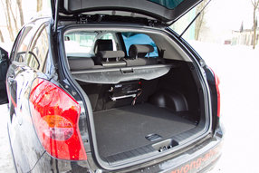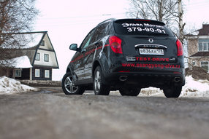

Цены SsangYong new Actyon
Базовый Актион стоит 829 000 рублей. В эту сумму оценен переднеприводной автомобиль с 2.0-литровым 175-сильным мотором с 6-ступенчатой «механикой», двумя подушками безопасности, ABS с EBD, активными передними подголовниками, полноразмерной «запаской», 16-дюймовыми дисками, кондиционером, круиз-контролем, бортовым компьютером.
Kolesa.Ru испытали версию Санг Енг Актион Elegance+ стоимостью 999 000 рублей. Тестовый полноприводный автомобиль, как и в базовой версии, имел 175-сильный силовой агрегат с механической КПП, но к списку стандартных опций были добавлены: система ESP (включает BAS, ARP и HSA), боковые подушки и шторки безопасности, климат-контроль, аудиосистема с кнопками управления на руле, передние противотуманные фары.
Здесь можно посмотреть технические характеристики SsangYong New Actyon.
Нам понравилось  в Ssang Yong New Actyon | Нам не понравилось  в Ssang Yong New Actyon
Проходимость, тяга двигателя, плавность хода | Четкость включения первой передачи, вибрации на холостом ходу

Новый Санг Енг Актион предоставлен на тест компанией "Эльва-Моторс", официальным дилером Ssang Yong.

